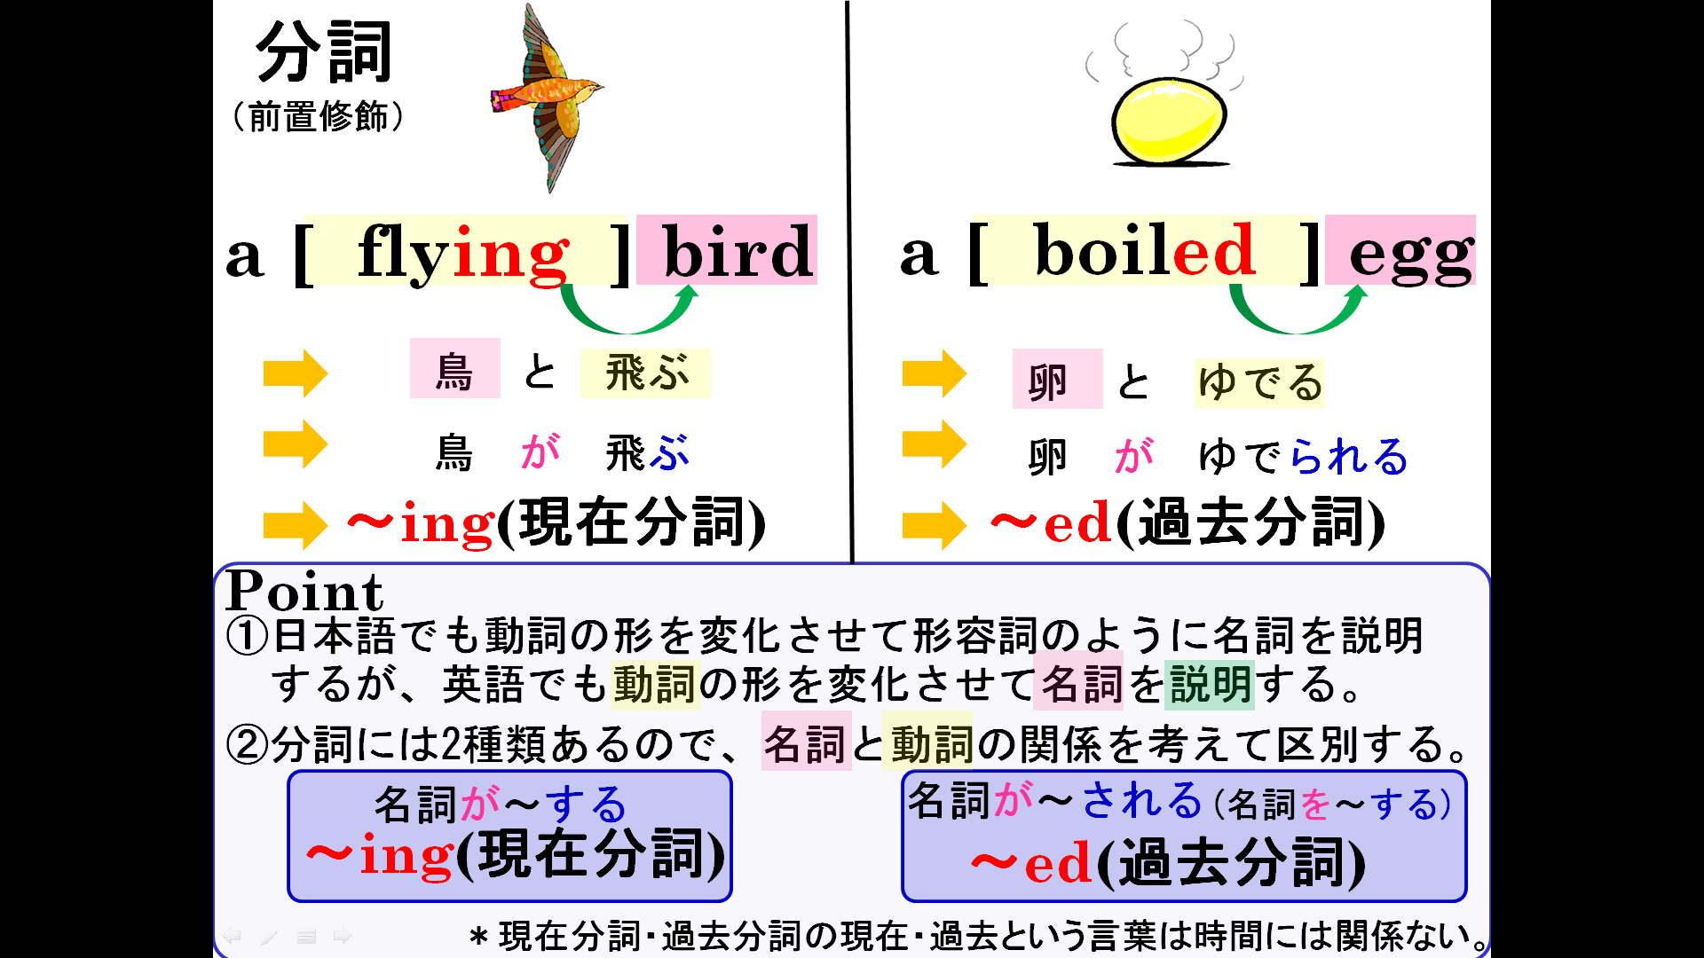

１．分詞を使って表現しよう
(1)走っている男性（run） |  | (5)調理された肉（cook）
(2)泣いている男の子（cry） |  | (6)使用済み切手（use）
(3)寝ている犬（sleep） |  | (7)開いている箱（open）
(4)踊っている少女（dance） |  | (8)壊れているおもちゃ（break）
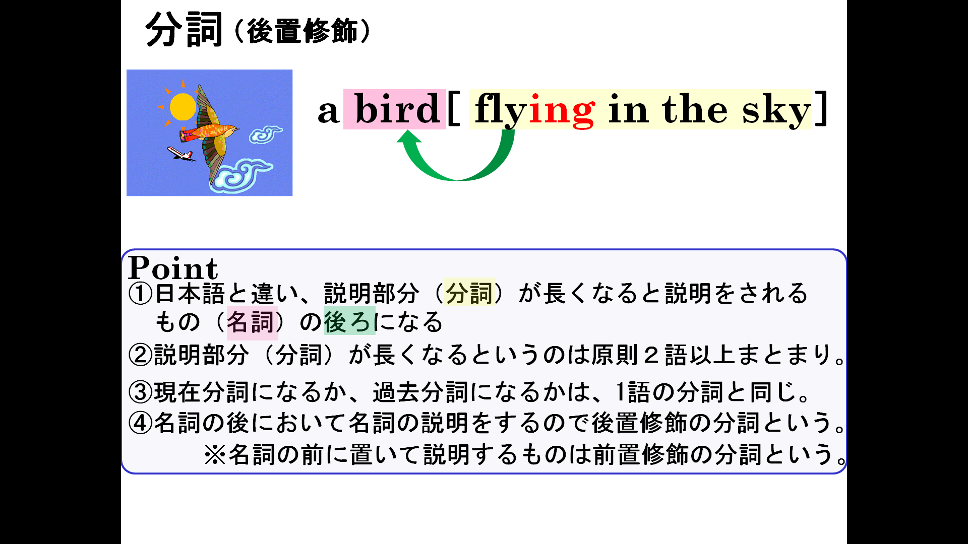

2．分詞を使って表現しよう
(1)犬の散歩をしている少年（walk a dog） |  | (6)ピカソが描いた絵（paint by Picasso）
(2)車を運手している男性（drive a car） |  | (7)アメリカで作られた自動車（make in America）
(3)公園で走っている少女（run in the park） |  | (8)ジェーンが撮った写真（take by Jane）
(4)ギターを弾いている少女（play the guitar） |  | (9)トムによって洗われた自動車（wash by Tom）
(5)山登りをしている男性（climb a mountain） |  | (10)雪で覆われている山（cover with snow）

